Python考试代码
请输出 Hello World!
print('Hello World!')
从键盘上输入两个正整数，计算他们的和并输出。
示例（前两行为输入）：
2
3
2 + 3 = 5
a=int(input())
b=int(input())
#c=a+b
print(a,"+",b,"=",a+b)
使用 IDLE 集成开发环境编写和执行 Python 程序，输入<人名 1>和<人名 2>在屏幕上显示如下的新年贺卡。（输入人名1时提示“Receiver:” ，输入人名2时提示“Sender:”这里运行时分别输入的是Liming和Zhanghui，）， ---------在实训平台提交
注：“yours”前有11个空格

示例：
Receiver:Tom
Sender:John
输出：

############################
Tom

Happy New Year to you.

yours John
############################
name1=input("Receiver:")
name2=input("Sender:")
print("############################")
print(name1)
print() #空一行
print("Happy New Year to you.")
print() #空一行
print(" yours",name2)
print("############################")
输入两个实数，计算它们的和并输出。
输入实数方法： x=float(input("x:"))
示例(其中前两行中的“2.2”与“3.3”为输入)：
x:2.2
y:3.3
2.2 + 3.3 = 5.5
x=float(input("x:"))
y=float(input("y:"))
print(x,"+",y,"=",x+y)
输入半径（运行界面提示：“ r :”），计算并输出圆的周长和面积（结果保留两位小数）。

示例（只有第1行中的“5”为输入）：
r:5
L:31.42
S:78.54

注：
（1）保留两位小数的方法一：print("S:{:.2f}".format(S))
（2）保留两位小数的方法二(此题使用这一种写法)：print("S:%.2f"%(S))
print('L:','%.2f'%L)
print('S:','%.2f'%S)
（3）其中的π使用 pi, 需要在程序前加一行：from math import *
from math import *
r=float(input('r:'))
L=2 * pi * r
S=pi * r * r
print("L:{:.2f}".format(L))
print("S:%.2f"%(S))
从键盘上输入圆锥体的底面半径与高，计算其体积与表面积（均保留2位小数）。
（1）输入：
5.0
6
输出：
V: 157.08
S: 201.22
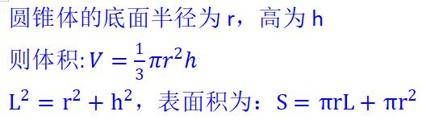
from math import *
r=float(input())
h=float(input())
V=1/3*pi*r**2*h
S=pi*r*sqrt(r**2+h**2)+pi*r**2
print('V: %.2f'%(V))
print('S: %.2f'%(S))
从键盘上输入浮点型变量x的值，计算并输出方程的值。（保留3位小数）。
- 输入：3.33 输出：y= 8.749
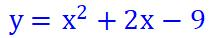
x=float(input())
y=x**2+2*x-9
print('y= %.3f' %y)
从键盘上输入两个整数x,y（均不为0），求这两个数的和、差、积、商并输出。
其中商使用浮点除法与整除两种运算。
（1）输入：
6
9
输出：
15
-3
54
0.6666666666666666
0
from math import *
x=int(input(''))
y=int(input(''))
print(x+y)
print(x-y)
print(x*y)
print(x/y)
print(x//y)
从键盘上输入直角三角形的两个直边，求其斜边长并输出（保留两位小数）。
例（前2行为输入，第3行为输出）：
3.3
4.4
5.50
from math import *
a=float(input())
b=float(input())
c=sqrt(a**2+b**2)
print('%.2f'%(c))
将列表a=[23,16,25,6,88]逆序输出。
示例：
输出：[88,6,25,16,23]
a=[23,16,25,6,88]
a.reverse()
print(a)
现有三位同学参加了比赛，记录列表存储在names中。
names=['Li','Zhang','Wang','Zhang','Li','Wang','Li','Wang','Wang']
请统计每个学生参加比赛的次数并记录到字典d中并输出，结果如下：
{'Li': 3, 'Zhang': 2, 'Wang': 4}
names=['Li','Zhang','Wang','Zhang','Li','Wang','Li','Wang','Wang']
d = {'Li': 3, 'Zhang': 2, 'Wang': 4}
print(d)
用户输入一个年份（运行界面提示：“请输入年份:”），判断这一年是不是闰年，分别输出 True 和 False。 当以下情况之一满足时，这一年是闰年：
（1）年份是 4 的倍数而不是 100 的倍数（如 2004 年是，1900 年不是）；
（2）年份是 400 的倍数（如 2000 年是，1900 年不是）

示例（只有“2020”为输入）：
请输入年份:2020
闰年判断结果是: True

测试用例如图所示：
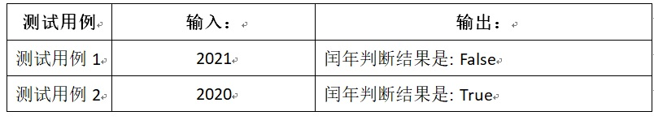
stryear=input("请输入年份:") #输入的是字符串
year=int(stryear) #字符串转换为整数
result=(year % 4 == 0 and year %100 !=0) or (year %400 == 0) #计算逻辑表达式
print("闰年判断结果是:",result)
从键盘上输入三角形的三条边，根据海伦公式求其面积并输出（保留3位小数）。
例（前3行为输入，最后1行为输出）：
2.2
3.3
4.4
3.515
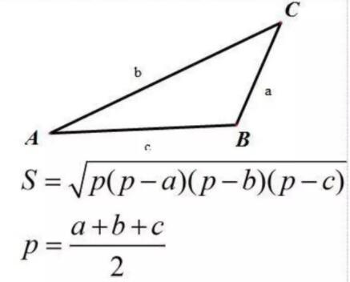
from math import *
a=float(input())
b=float(input())
c=float(input())
p=(a+b+c)/2
S=sqrt(p*(p-a)*(p-b)*(p-c))
print('%.3f' %S)
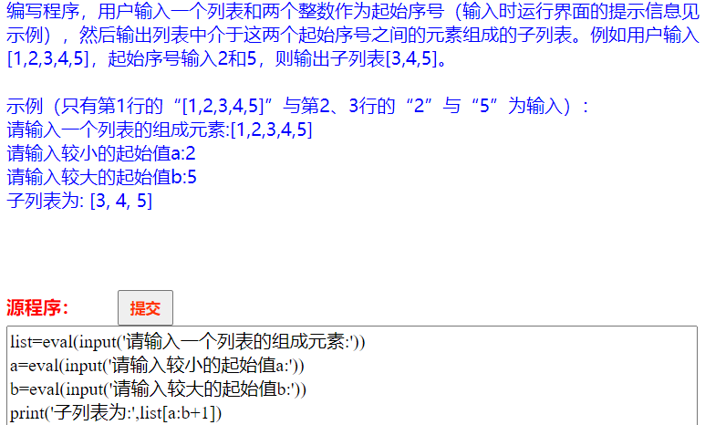
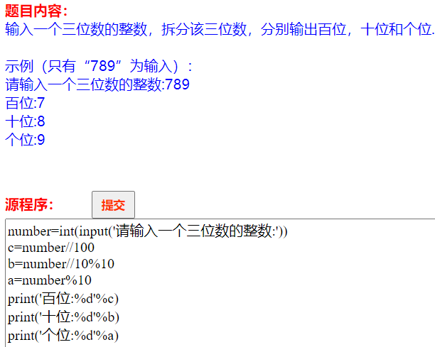
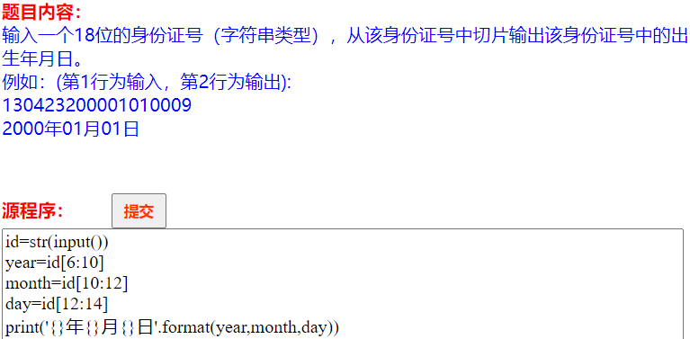
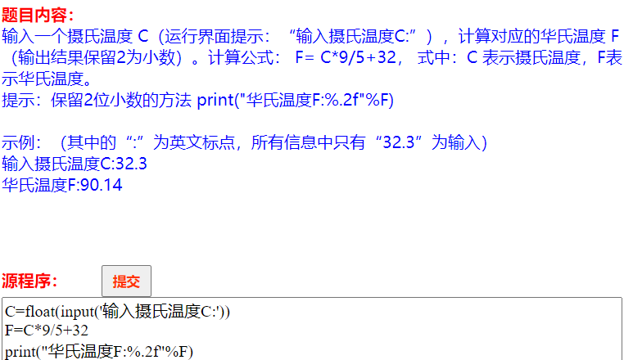
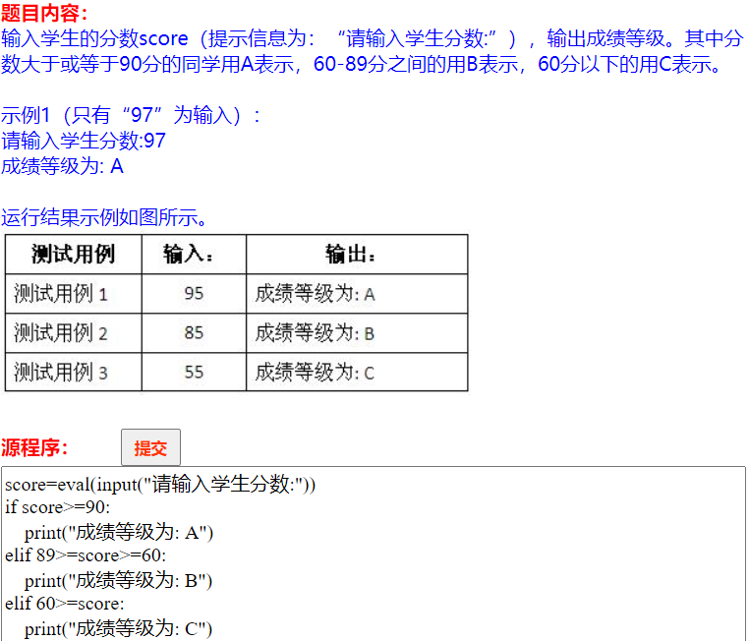
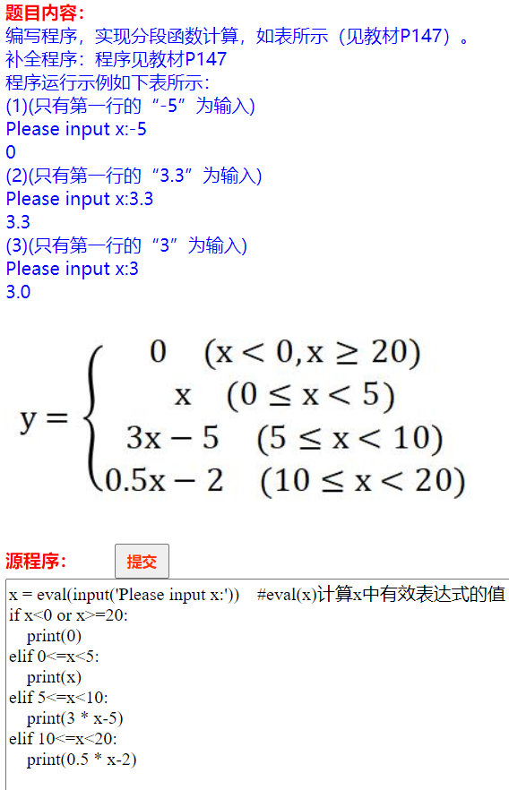
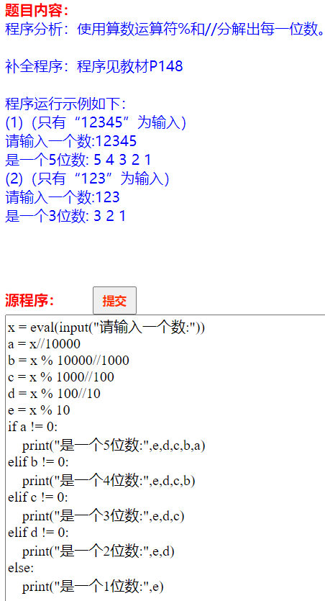
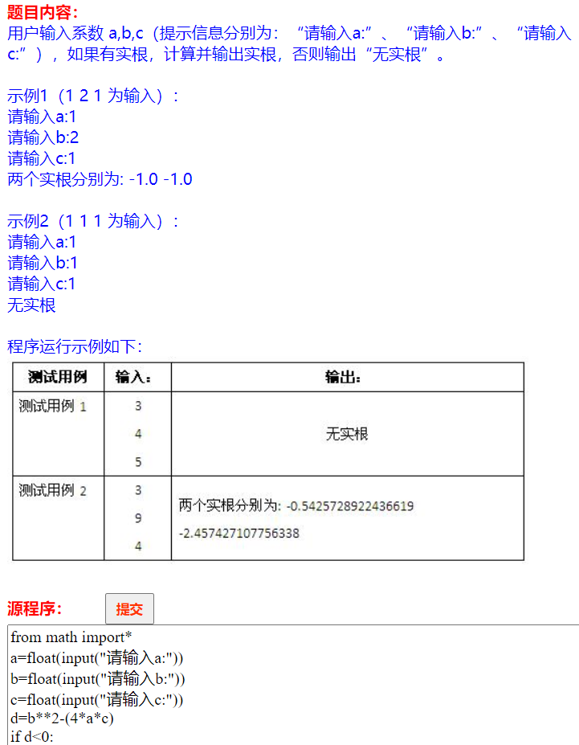
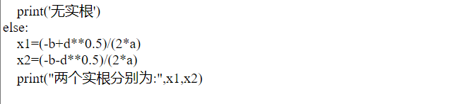
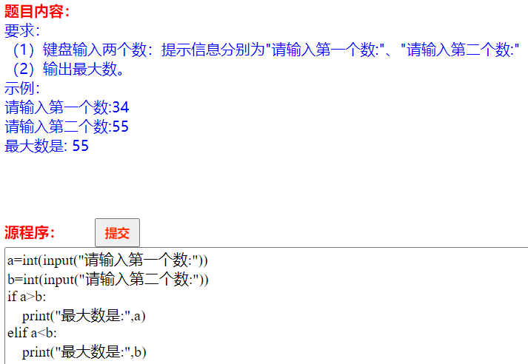
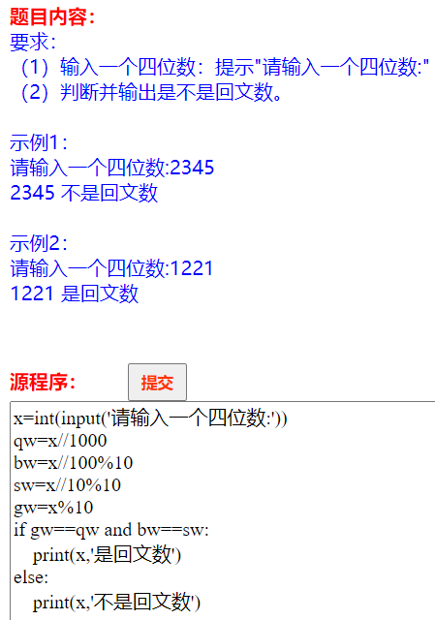
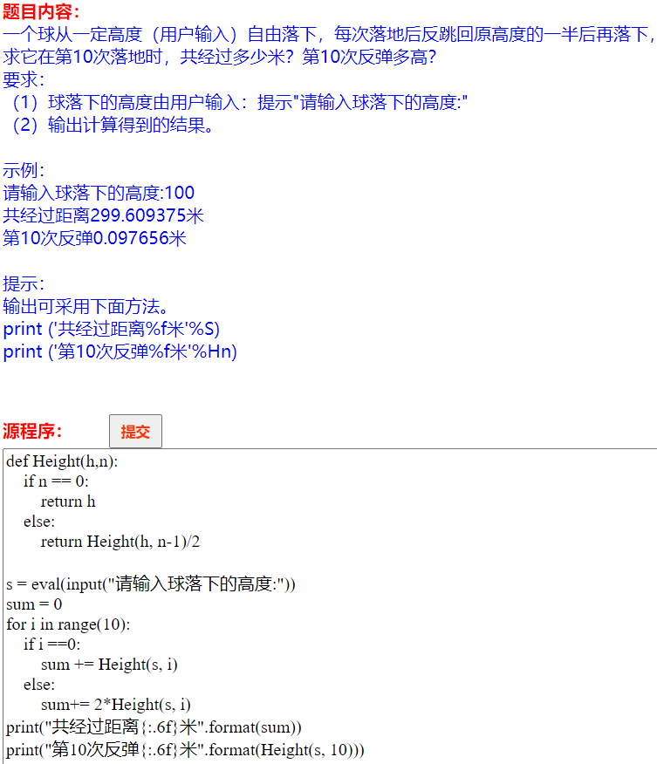
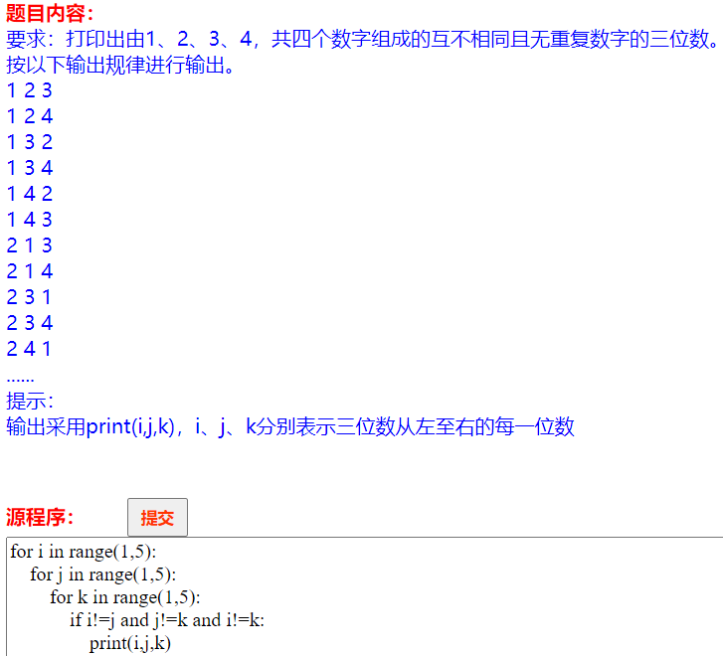
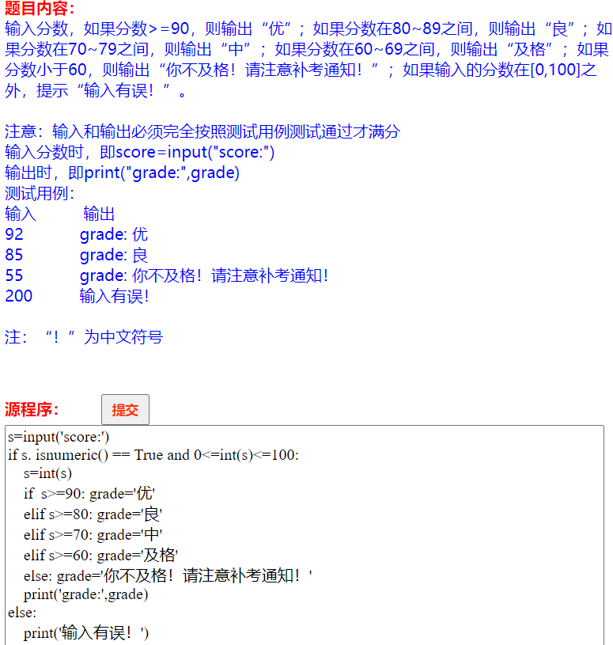
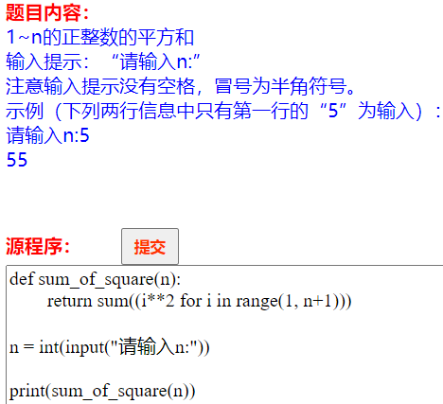
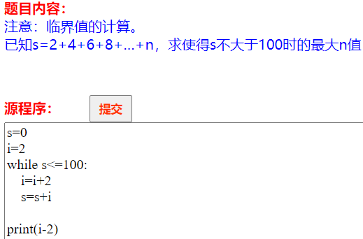
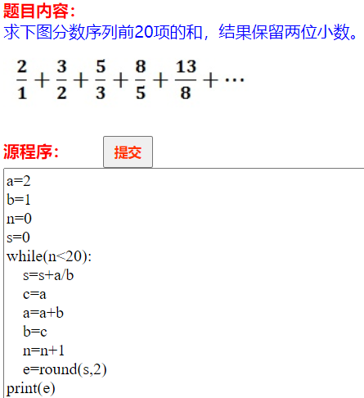
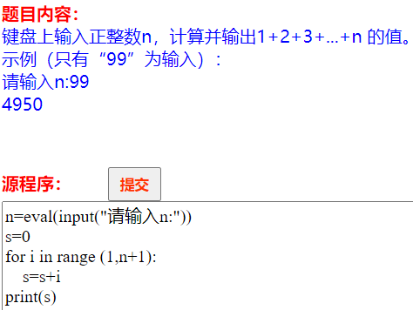
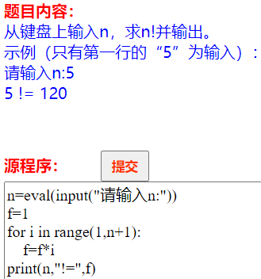
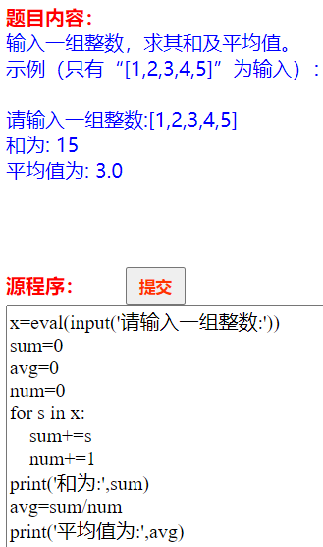
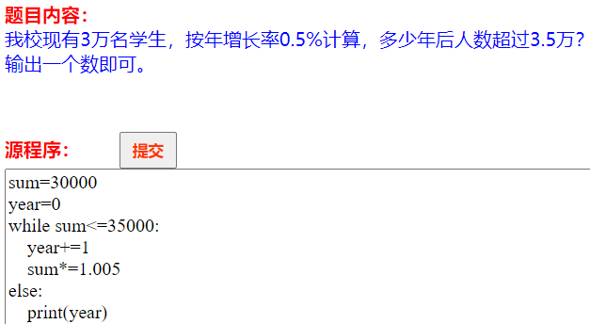
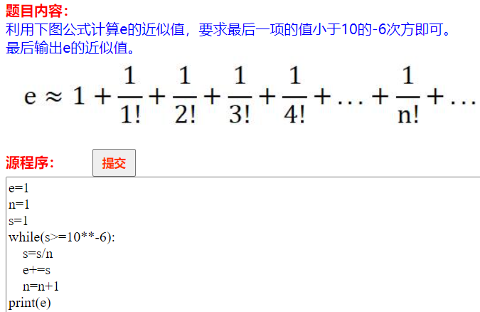
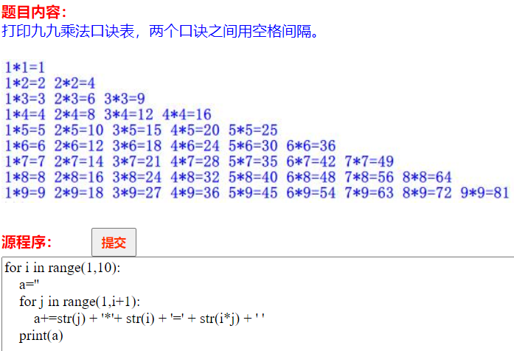
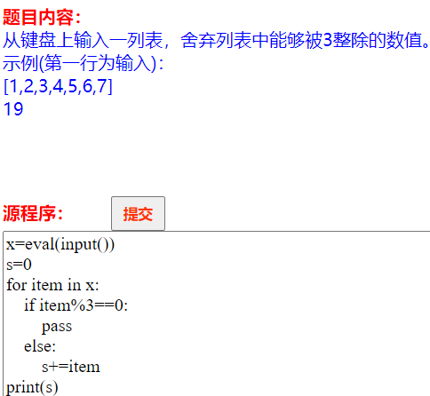
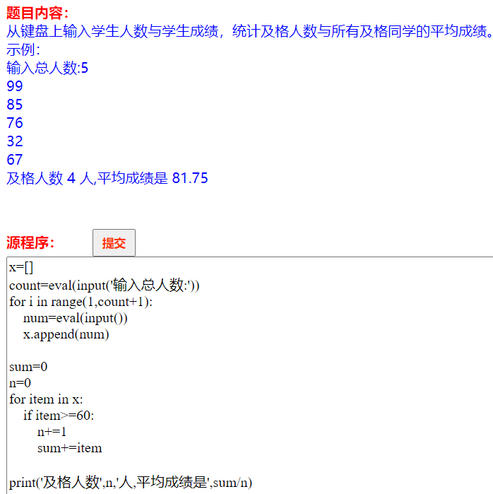
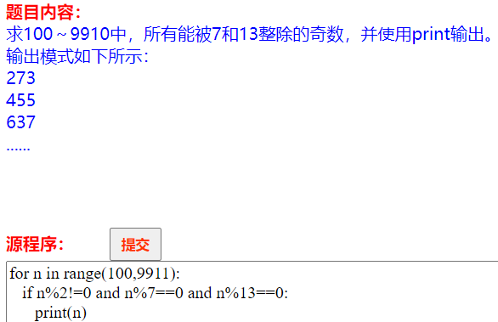
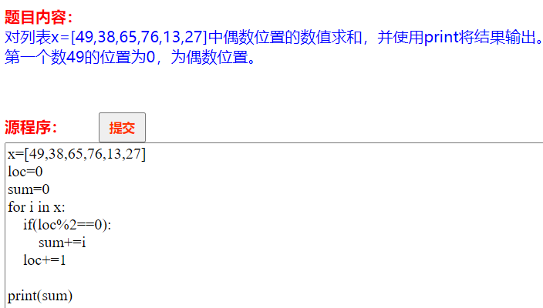
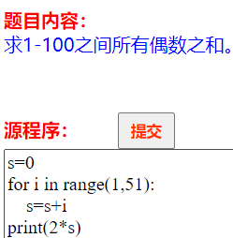
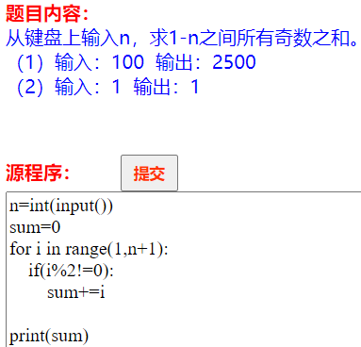
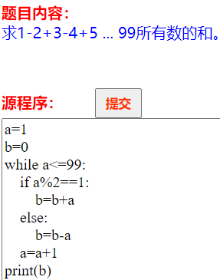
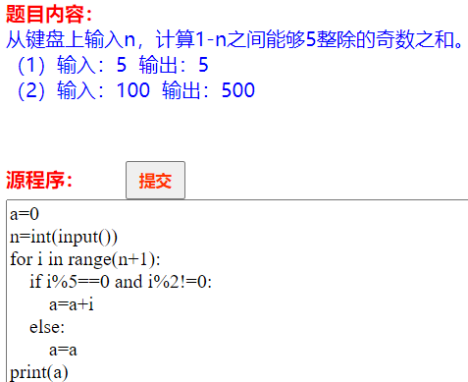
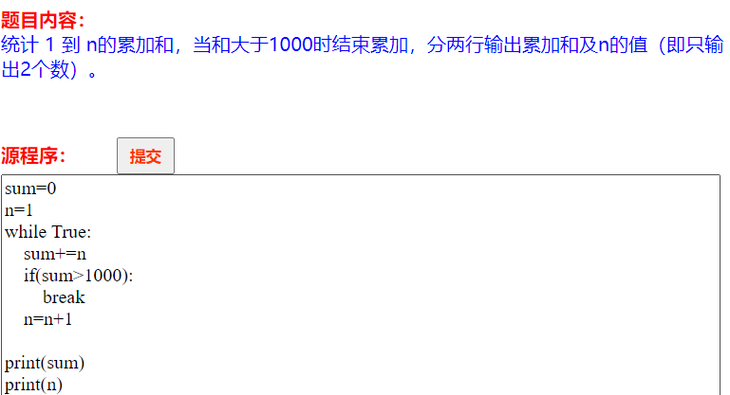
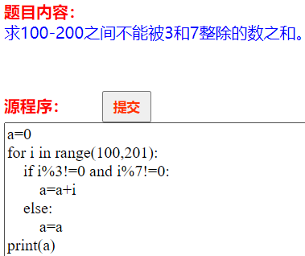
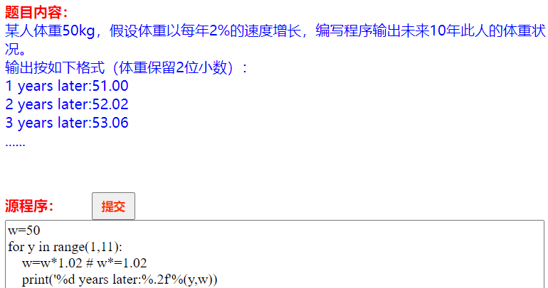
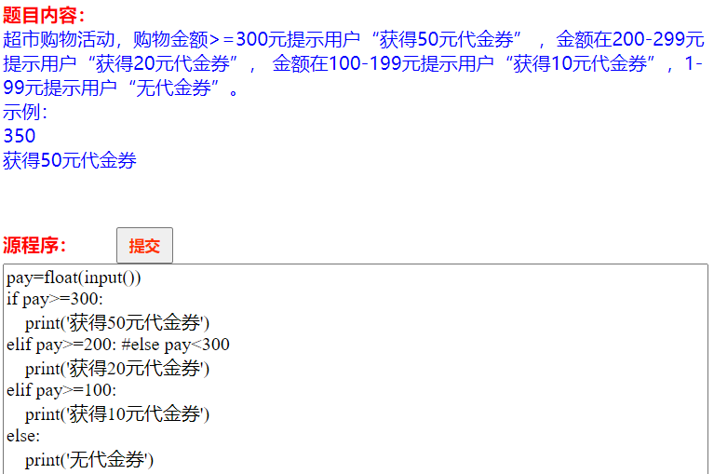
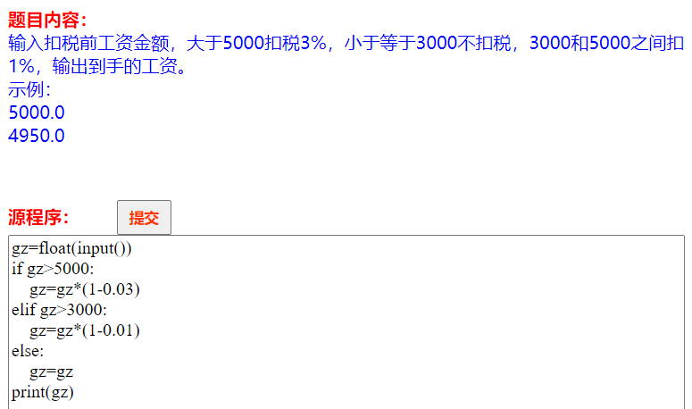
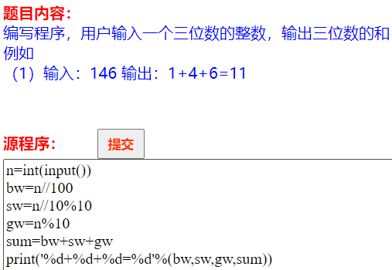
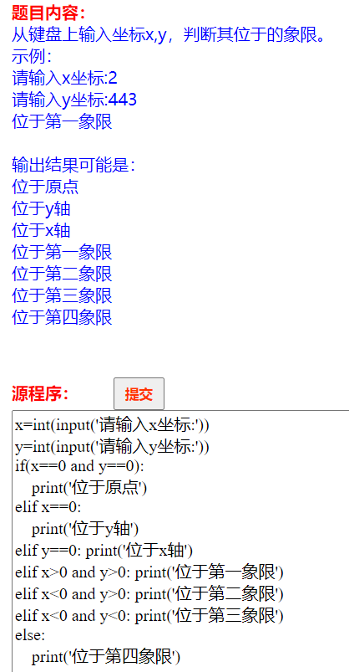
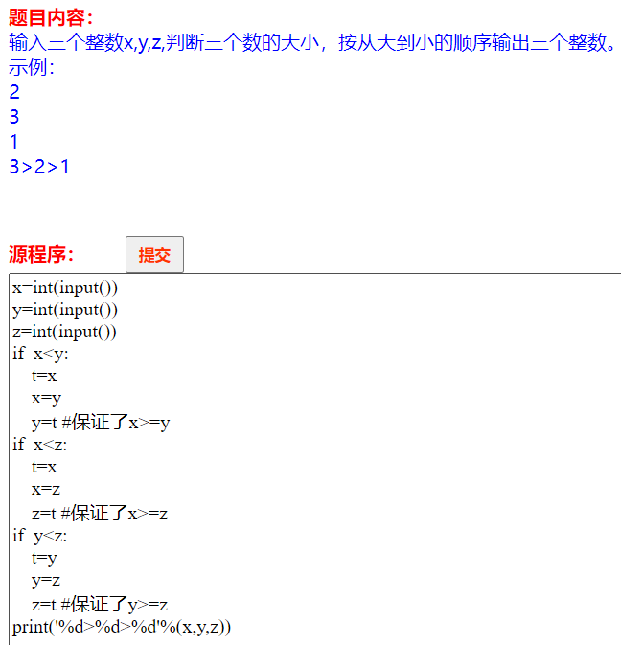
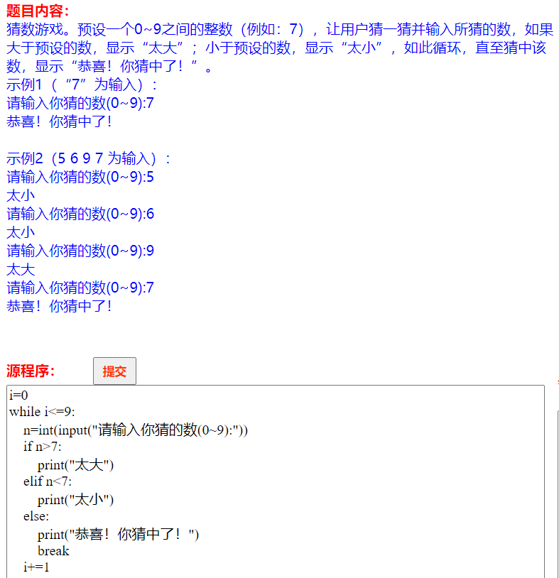
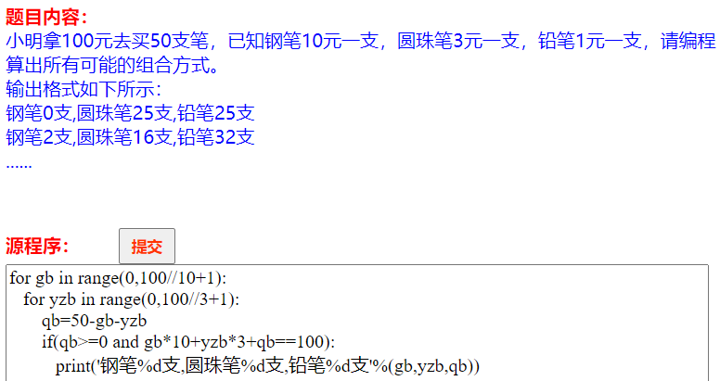
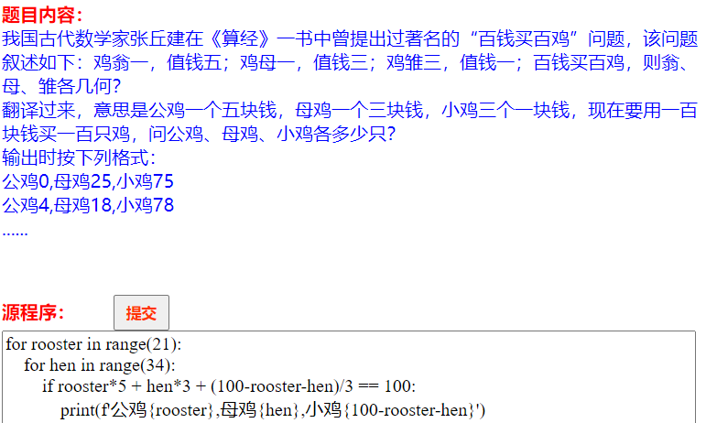
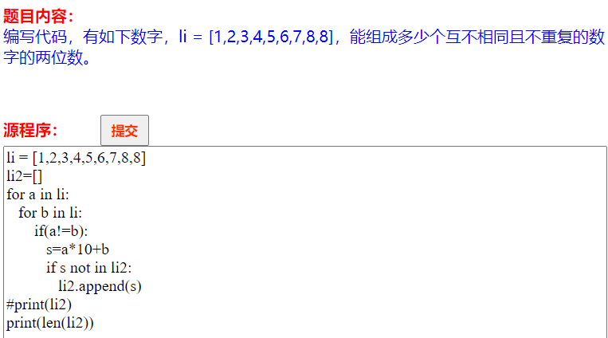
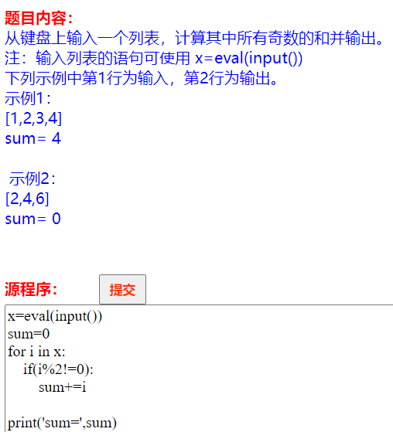
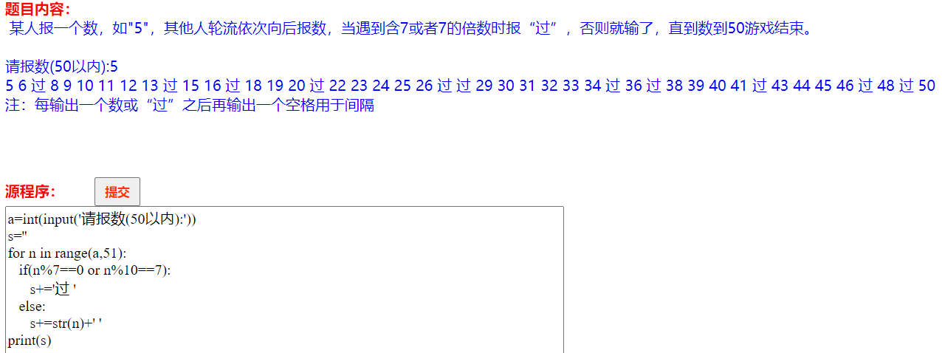
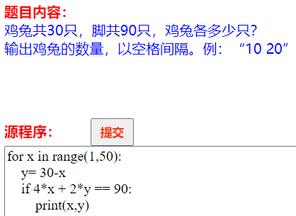
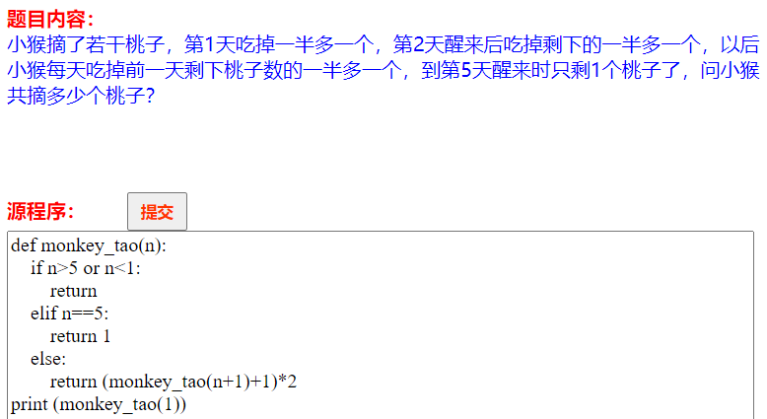
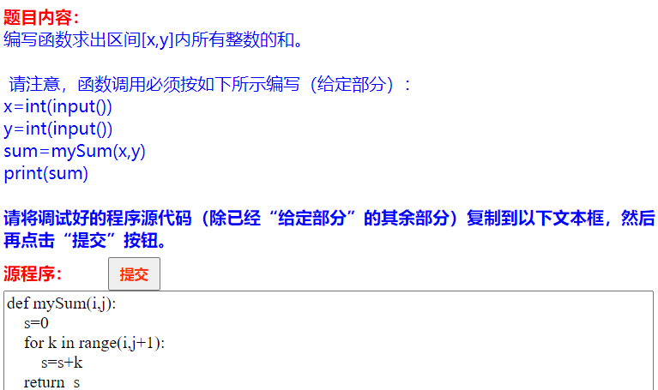
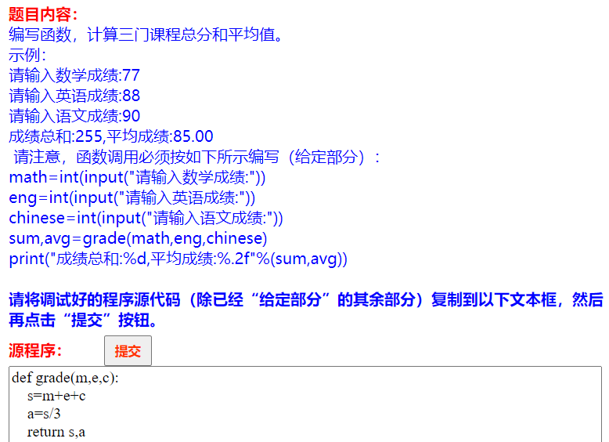
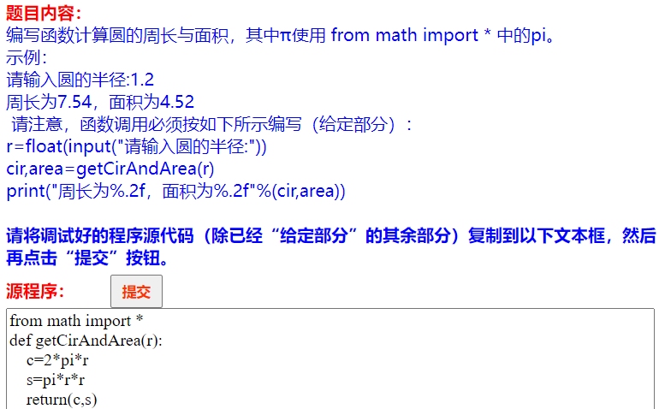
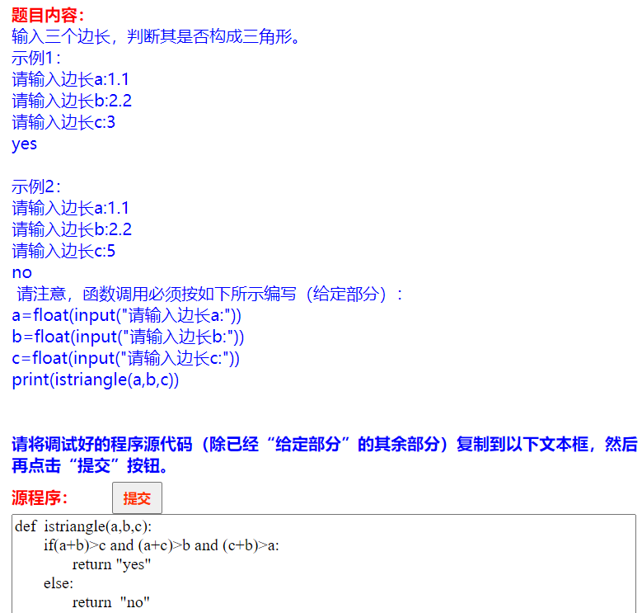
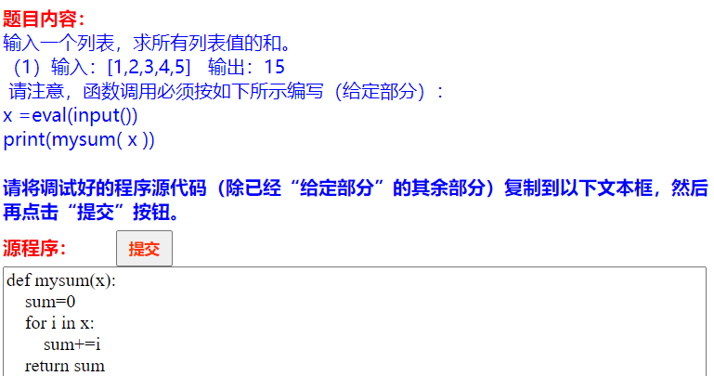
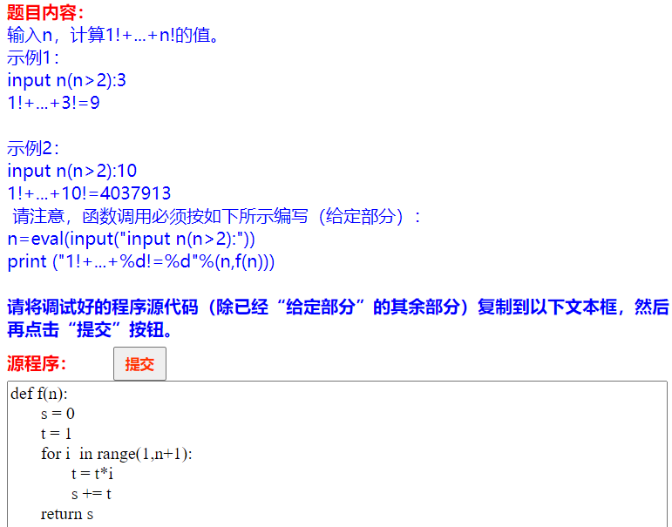
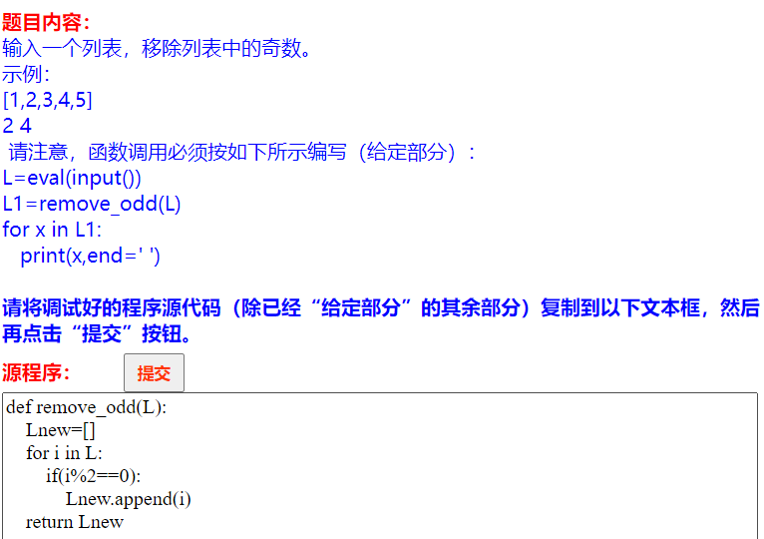
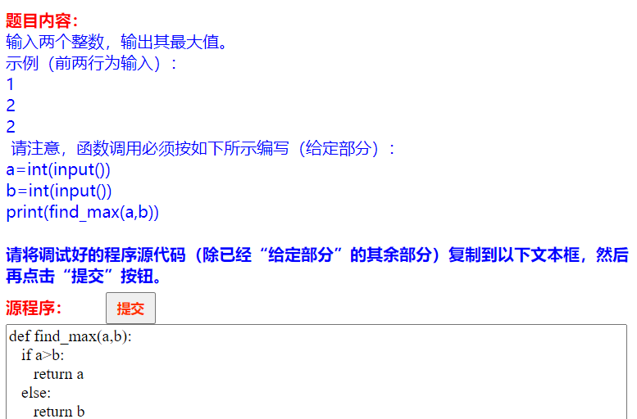
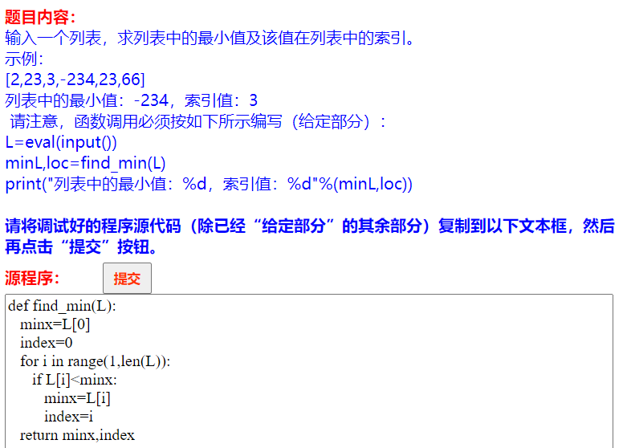
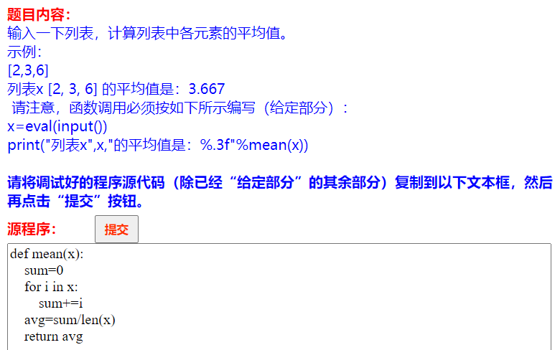
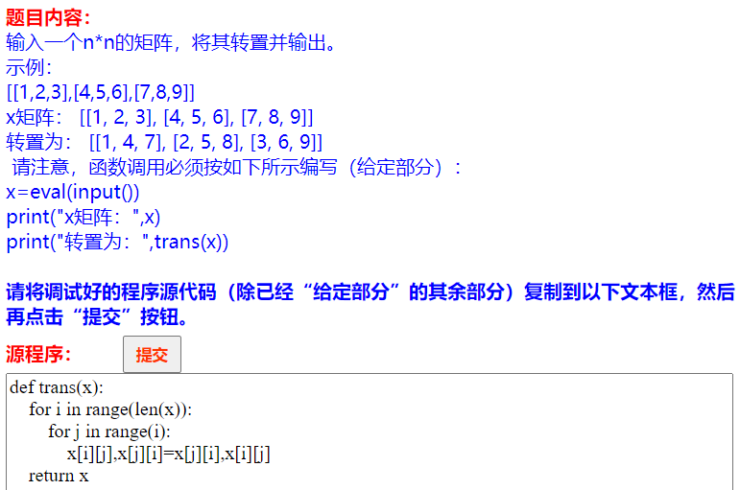
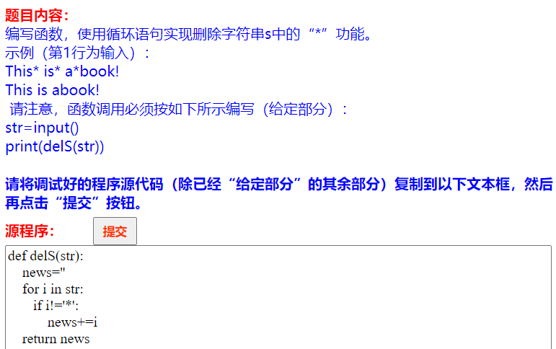
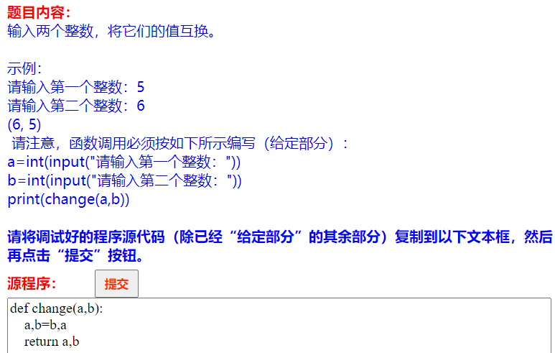
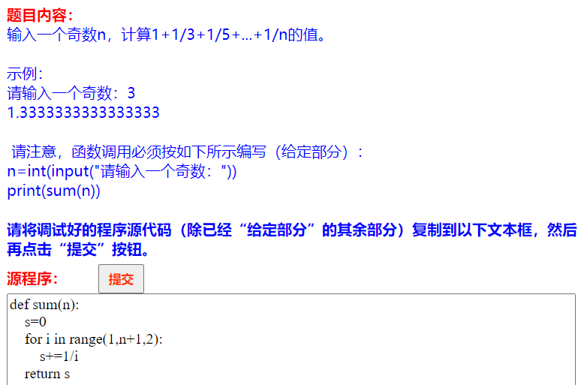
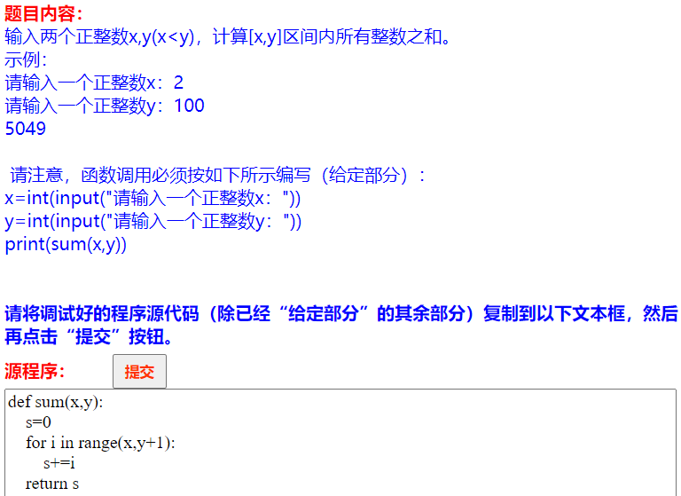
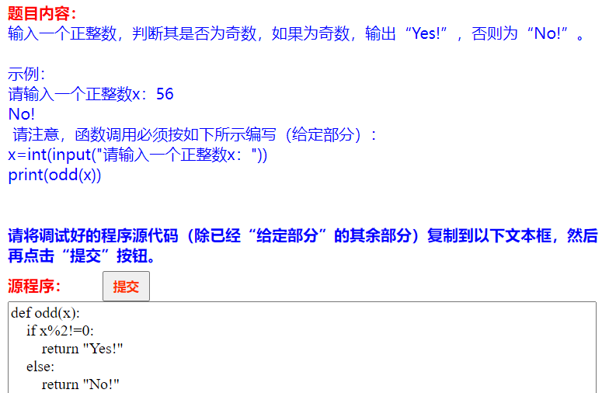
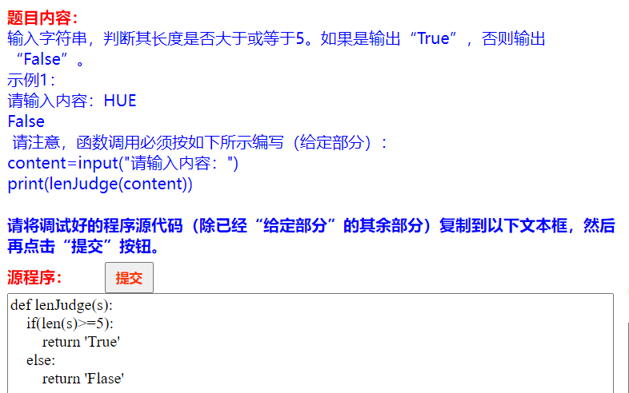（只得了一般的分数——50分）
